Приложение № 1
К Правилам эксплуатации
помещений и территорий

Схема
расположения АКПП, КПП (ул. Южная).

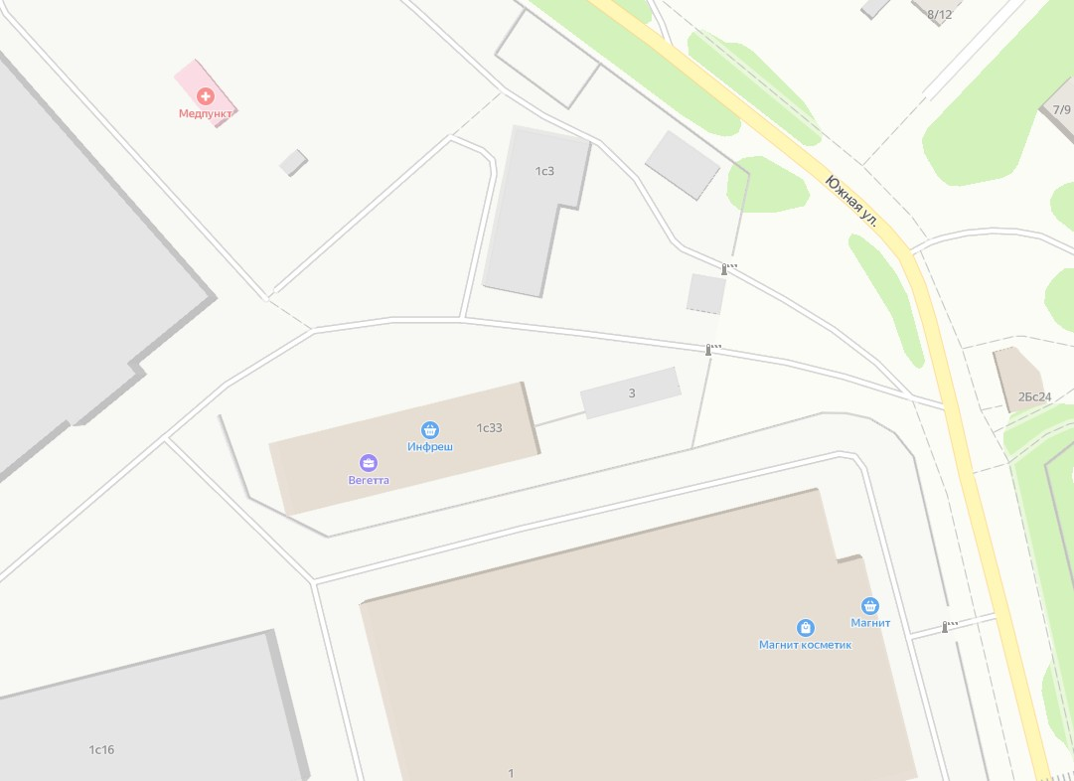
КПП № 2
КПП № 1
АКПП № 1

Схема
Расположения АКПП, КПП (ул. Коммунальная)

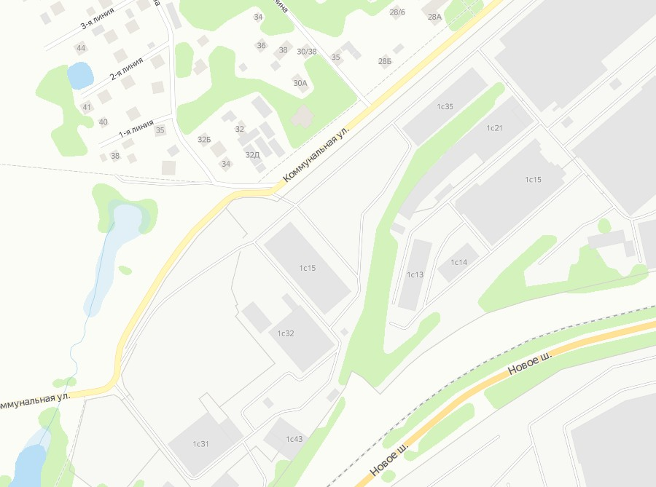
КПП № 3
АКПП № 2

